院 系 数据科学与计算机学院 学 号 15352427 姓 名 张子豪
【实验题目】HTML&CSS实验(8)
【实验目的】学习网页的版块设计和菜单设计。
【实验工具】
采用记事本编辑，也可以采用Visual Studio、Dreamweaver等具有网页编辑功能的软件打开并编辑页面，或者直接在Eclipse或netbeans下编辑运行。
或者使用在线调试：http://172.18.187.11:8080/lab/html8/
【安全设置】
如果网页中有xss安全问题，在Chrome下运行在线调试会出现xss审计错误。解决方法是，先关闭所有Chrome窗口，然后找到Chrome程序，并使用以下命令启动Chrome：
C:\Users\isszym\AppData\Local\Google\Chrome\Application\chrome.exe --args --disable-xss-auditor
也可以在快捷方式中加入参数。

【实验内容】
1、（board1.html）参考源码中给出的部分样式，并在只修改样式的情况下按照下图设计一个类似的版块。要求：多个div采用inline-block放于一行，通过增加前面元素的宽度进行对齐。列表图标通过:before加上。 * 这里的修改表示增改删。
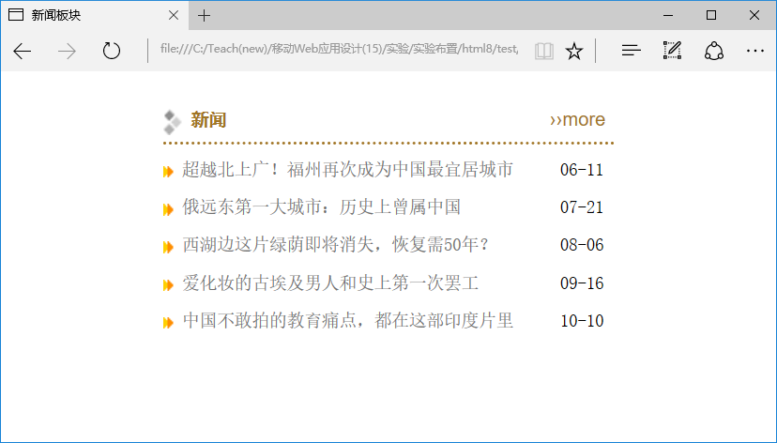
固定宽度

* .bulletin加上背景色(WhiteSmoke)参考一下：
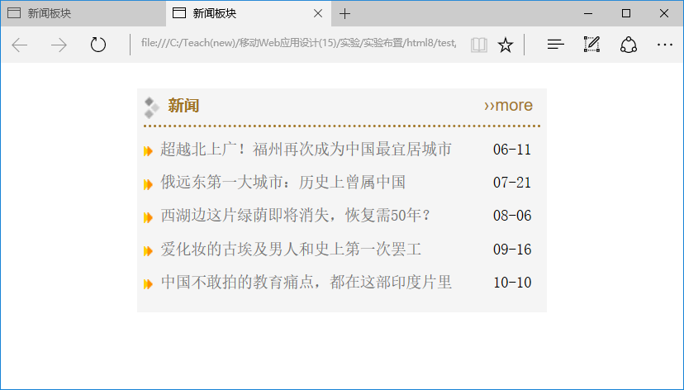
特别的样式属性提示：vertical-align

完成后截图：
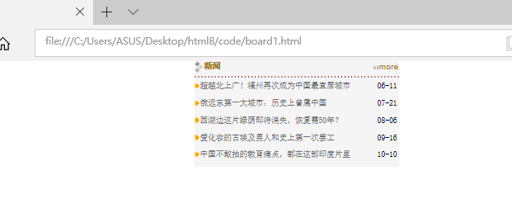
样式源代码（board1.html）：
<!DOCTYPE HTML>
<html>
<head>
<meta content="text/html;charset=utf-8">
<title>新闻板块</title>
<style>
* { margin: 0; padding: 0; line-height: 1.2em; }
*, a:link, a:visited, a:hover, a:active { text-decoration: none; font-size: 12px; font-family: 宋体; }
.clear {
clear: both;
}

li { list-style-type: none; }

#board1 { width: 310px;margin: 0 auto;background: whitesmoke;}

.boardmenu {
height: 18px;
border: 2px dotted brown;
border-left: none;
border-top: none;
border-right: none;
padding-bottom: 5px;
}
.boardmenu .title {
display: inline-block;
width: 265px;
}
.boardmenu .title img {

}
.boardmenu .title span { color: #a17525; font-weight: bold; font-family: 黑体;vertical-align:top;}
.boardmenu .more {
display: inline-block;
vertical-align: top;
}
.boardmenu .more a { font-size: 13px;font-family: sans-serif;color: #a17525; }

.boardcontent {position: relative;margin-top: 5px;}
.boardcontent li { height: 26px; }
.boardcontent a {
font-size: 12px;
color: #6f6f6f;
}
.boardcontent li:before { content: url(../images/list_icon.gif) }
.boardcontent span{
position: absolute;
right: 1%;
}

</style>
<meta charset="utf-8">
</head>
<body>
<div id="board1" class="board">
<div class="boardmenu">
<div class="title">
<img src="../images/boardmenu.gif"><span>新闻</span>
</div>
<div class="more"><a href="#">&#8250;&#8250;more</a></div>
<div class="clear"></div>
</div>
<ul class="boardcontent">
<li><a href="#">超越北上广！福州再次成为中国最宜居城市</a><span>06-11</span></li>
<li><a href="#">俄远东第一大城市：历史上曾属中国</a><span>07-21</span></li>
<li><a href="#">西湖边这片绿荫即将消失，恢复需50年？</a><span>08-06</span></li>
<li><a href="#">爱化妆的古埃及男人和史上第一次罢工</a><span>09-16</span></li>
<li><a href="#">中国不敢拍的教育痛点，都在这部印度片里</a><span>10-10</span></li>
</ul>
</div>
</body>
</html>

2、(menu1.html) 参考源码中给出的部分样式，并在只修改样式的情况下按照下图设计一个类似的版块，动图见menu1.mp4。要求：菜单项(li)采用浮动方式布局，整个菜单栏#nav采用相对定位，选中的主菜单背景采用过渡设计(background-position-y)，子菜单.subnav采用绝对定位。
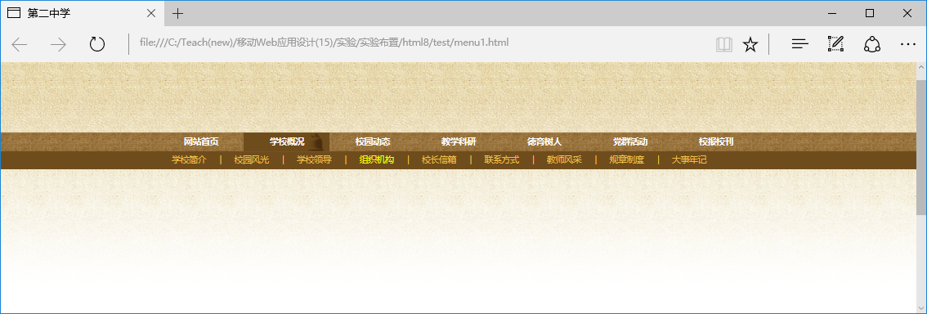
整个#nav相对定位
.subnav绝对定位
特别的样式属性提示：background-position-x，background-position-y，background-clip，vertical-align，transition-property，transition-duration
颜色：#6f4c1b，#f1c149 字体：微软雅黑
完成后截图：
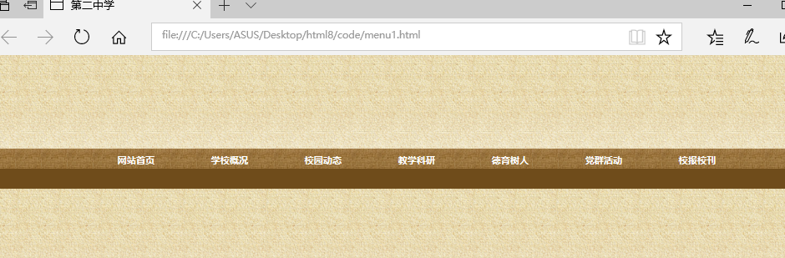
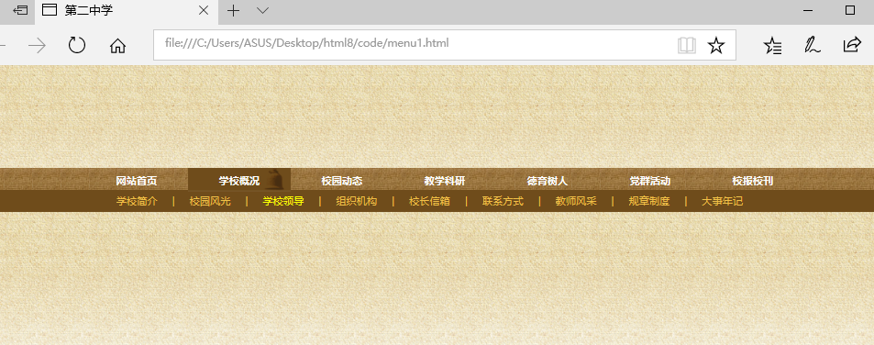
样式源代码：
<!DOCTYPE HTML>
<html>
<head>
<meta content="text/html;charset=utf-8">
<title>第二中学</title>
<style>
* { margin:0; padding:0;font-size:12px;font-family:宋体;line-height:1.2em}
a:link, a:visited, a:hover, a:active {text-decoration: none;}

.wrapper {
margin: 0 auto;
width: 980px;
position:relative;
color: white;
}

li {list-style-type:none}

#header_outer {
height: 140px;
background: url("../images/header_bg.png") repeat-x;
}

#header {
orverflow: hidden;
}

#nav_outer {height:60px;}
#nav span,#nav a {font-size:14px;}

#nav>li {width:140px;}

#nav .subnav {height:26px;width:960px;}

#main_outer {
height: 500px;
background-position: 0 -180px;
background: url(../images/header_bg.png) repeat-x;
}

#nav{
position: relative;
}
#nav_outer{
height: 60px;
background: url(../images/nav_bg.jpg),#6f4c1b;
background-repeat: repeat-x,repeat;
background-size: auto 30px,auto 30px;
}
#nav>li{
float: left;
width: 140px;
height: 60px;
padding: 8px 0px;
text-align: center;
font-weight: bolder;
background-position: 0px -64px;
transition-property: background;
transition-duration: 0.5s;
}
#nav>li:hover{
background: url(../images/nav_bg2.gif) no-repeat 0px -32px border-box ;
}
.subnav{
display: none;
position: absolute;
left: 3.3%;
top: 28px;
padding: 8px 0px;
}
.subnav li{
float: left;
color: #f1c149;
font-weight: normal;
padding: 0px 10px;
}
#nav>li:hover .subnav{
display: block;
}
#nav span,#nav a{
font-family: 微软雅黑;
color: inherit;
}
.subnav a:hover{
color: #FF0!important;
}
</style>
<meta charset="utf-8">
</head>
<body>
<div id="header_outer">
<div id="header" class="wrapper">
</div><!--header-->
</div> <!--header_outer-->

<div id="nav_outer">
<ul class="wrapper" id="nav">
<li><a href="#" class="nav_hover">网站首页</a></li>
<li><a href="#">学校概况</a>
<ul class="subnav">
<li><a href="#">学校简介</a></li>
<li><span>|</span></li>
<li><a href="#">校园风光</a></li>
<li><span>|</span></li>
<li><a href="#">学校领导</a></li>
<li><span>|</span></li>
<li><a href="#">组织机构</a></li>
<li><span>|</span></li>
<li><a href="#">校长信箱</a></li>
<li><span>|</span></li>
<li><a href="#">联系方式</a></li>
<li><span>|</span></li>
<li><a href="#">教师风采</a></li>
<li><span>|</span></li>
<li><a href="#">规章制度</a></li>
<li><span>|</span></li>
<li><a href="#">大事年记</a></li>
</ul>
</li>
<li><a href="#">校园动态</a>
<ul class="subnav">
<li><a href="#">公示公告</a></li>
<li><span>|</span></li>
<li><a href="#">招生招聘</a></li>
<li><span>|</span></li>
<li><a href="#">校园新闻</a></li>
<li><span>|</span></li>
<li><a href="#">周程安排</a></li>
</ul>
</li>
<li><a href="#">教学科研</a>
<ul class="subnav">
<li><a href="#">课例展示</a></li>
<li><span>|</span></li>
<li><a href="#">课程建设</a></li>
<li><span>|</span></li>
<li><a href="#">教学研究</a></li>
<li><span>|</span></li>
<li><a href="#">科技教育</a></li>
</ul>
</li>
<li><a href="#">德育树人</a>
<ul class="subnav">
<li><a href="#">德育活动</a></li>
<li><span>|</span></li>
<li><a href="#">德育成果</a></li>
<li><span>|</span></li>
<li><a href="#">学子风采</a></li>
<li><span>|</span></li>
<li><a href="#">德育课程</a></li>
<li><span>|</span></li>
<li><a href="#">德育在线</a></li>
<li><span>|</span></li>
<li><a href="#">心灵空间</a></li>
</ul>
</li>
<li><a href="#">党群活动</a>
<ul class="subnav">
<li><a href="#">机构设置</a></li>
<li><span>|</span></li>
<li><a href="#">党群动态</a></li>
<li><span>|</span></li>
<li><a href="#">党员先锋</a></li>
<li><span>|</span></li>
<li><a href="#">理论学习</a></li>
<li><span>|</span></li>
<li><a href="#">校务监督</a></li>
</ul>
</li>
<li><a href="#">校报校刊</a>
<ul class="subnav">
<li><a href="#">二中人</a></li>
<li><span>|</span></li>
<li><a href="#">二中风采</a></li>
<li><span>|</span></li>
<li><a href="#">微博精选</a></li>
</ul>
</li>
</ul>
</div>

<div id="main_outer">
<div class="wrapper" id="main">
</div><!--main_m-->
</div> <!--main wrapper-->
</div> <!--main_outer-->
</body>
</html>
3、（menu2.html）在menu1.html的基础上，并在只修改样式的情况下设计子菜单为下拉菜单，动图见menu2.mp4，下拉增加了opacity的过渡(transition)。提示：每个主菜单项(li)要改为相对定位。
参考截图：
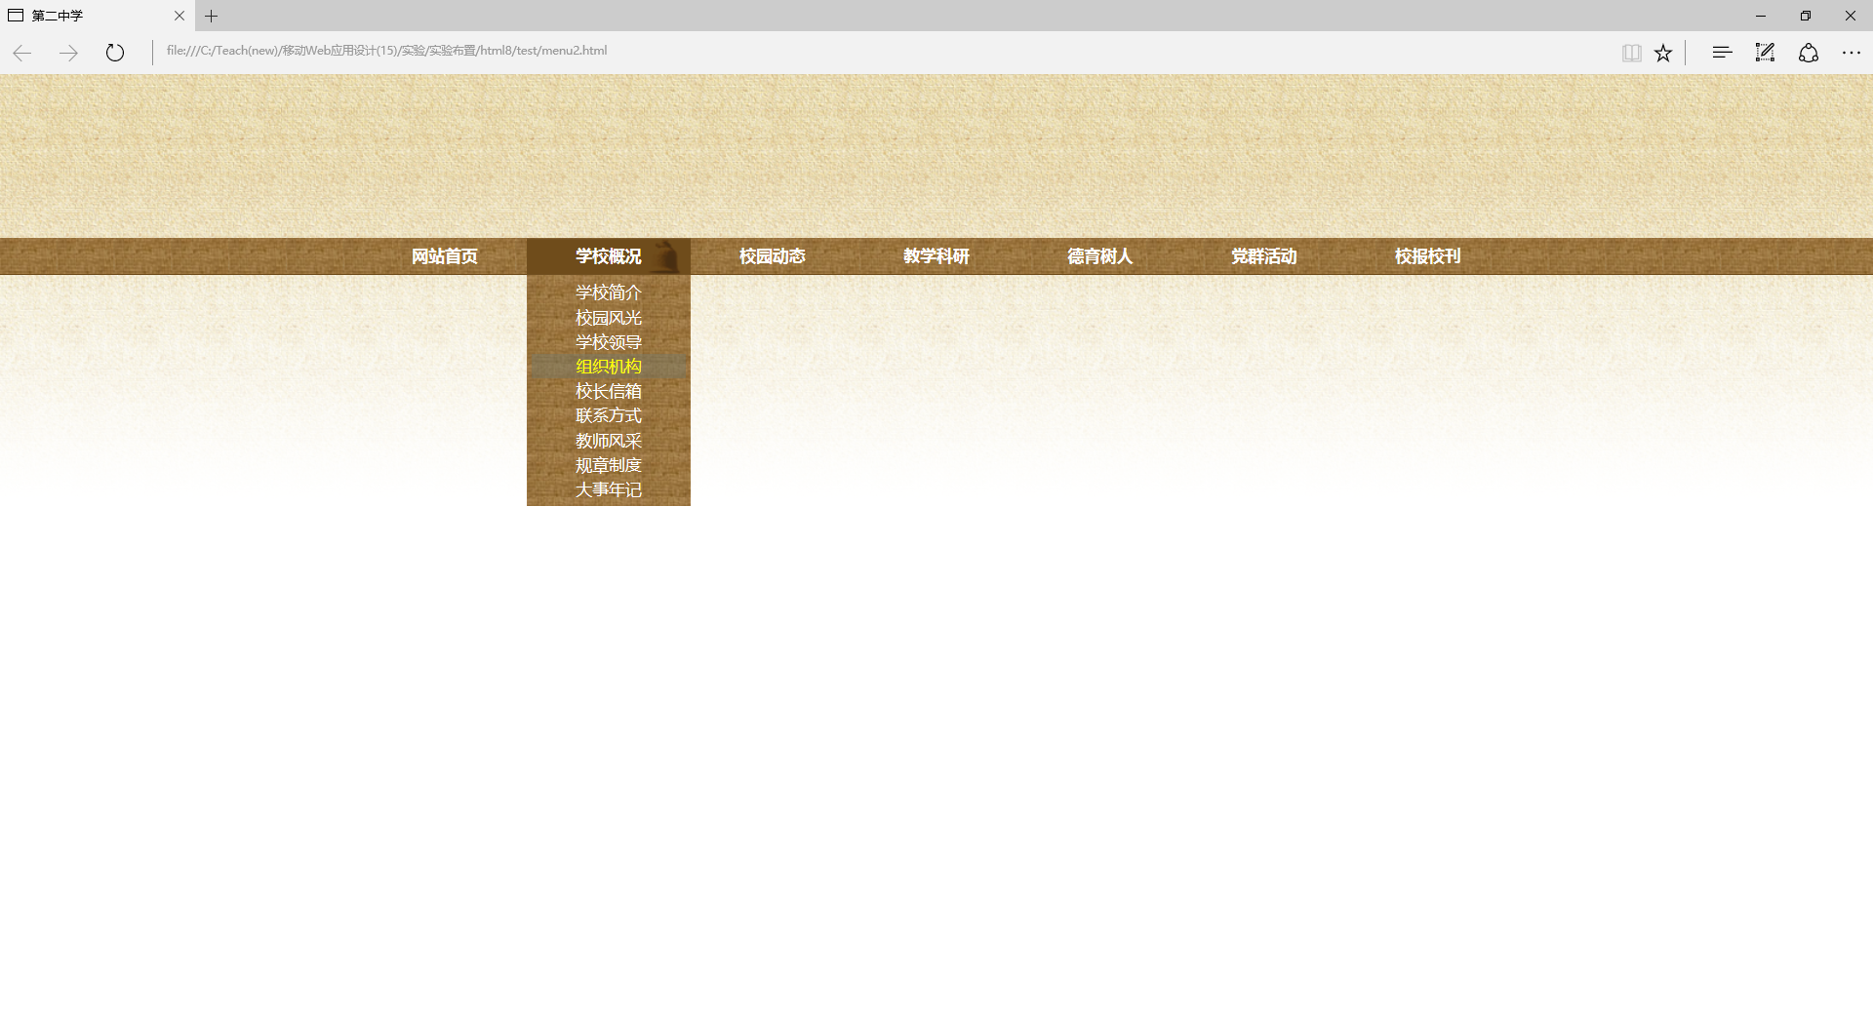
完成后截图：
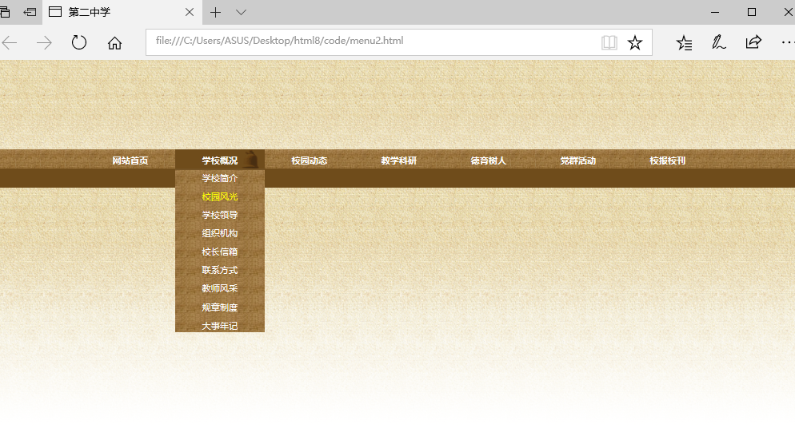
样式源代码：
<!DOCTYPE HTML>
<html>
<head>
<meta content="text/html;charset=utf-8">
<title>第二中学</title>
<style>
* { margin:0; padding:0;font-size:12px;font-family:宋体;line-height:1.2em}
a:link, a:visited, a:hover, a:active {text-decoration: none;}

.wrapper {
margin: 0 auto;
width: 980px;
position:relative;
color: white;
}

li {list-style-type:none}

#header_outer {
height: 140px;
background: url("../images/header_bg.png") repeat-x;
}

#header {
orverflow: hidden;
}

#nav_outer {height:60px;}
#nav span,#nav a {font-size:14px;}

#nav>li {width:140px;}

#main_outer {
height: 500px;
background-position: 0 -180px;
background: url(../images/header_bg.png) repeat-x;
}

#nav_outer{
height: 60px;
background: url(../images/nav_bg.jpg),#6f4c1b;
background-repeat: repeat-x,repeat;
background-size: auto 30px,auto 30px;
}
#nav>li{
position: relative;
float: left;
width: 140px;
height: 60px;
padding: 8px 0px;
text-align: center;
font-weight: bolder;
background-position: 0px -64px;
transition-property: background;
transition-duration: 0.5s;
}
#nav>li:hover{
background: url(../images/nav_bg2.gif) no-repeat 0px -32px border-box ;
margin: auto;
}
.subnav{
height: 0px;
width: 140px;
overflow: hidden;
position: relative;
top: 8px;
opacity: 0;
transition-property: all;
transition-duration: 1s;
}
.subnav li{
padding:3px;
font-weight: normal;
background: url(../images/nav_bg.jpg) border-box;
}

#nav>li:hover .subnav{
opacity: 1;
overflow: visible;
}
#nav span,#nav a{
font-family: 微软雅黑;
color: inherit;
}
span{
display: none;
}
.subnav a:hover{
color: #FF0!important;
}
</style>
<meta charset="utf-8">
</head>
<body>
<div id="header_outer">
<div id="header" class="wrapper">
</div><!--header-->
</div> <!--header_outer-->

<div id="nav_outer">
<ul class="wrapper" id="nav">
<li><a href="#" class="nav_hover">网站首页</a></li>
<li><a href="#">学校概况</a>
<ul class="subnav">
<li><a href="#">学校简介</a></li>
<li><span>|</span></li>
<li><a href="#">校园风光</a></li>
<li><span>|</span></li>
<li><a href="#">学校领导</a></li>
<li><span>|</span></li>
<li><a href="#">组织机构</a></li>
<li><span>|</span></li>
<li><a href="#">校长信箱</a></li>
<li><span>|</span></li>
<li><a href="#">联系方式</a></li>
<li><span>|</span></li>
<li><a href="#">教师风采</a></li>
<li><span>|</span></li>
<li><a href="#">规章制度</a></li>
<li><span>|</span></li>
<li><a href="#">大事年记</a></li>
</ul>
</li>
<li><a href="#">校园动态</a>
<ul class="subnav">
<li><a href="#">公示公告</a></li>
<li><span>|</span></li>
<li><a href="#">招生招聘</a></li>
<li><span>|</span></li>
<li><a href="#">校园新闻</a></li>
<li><span>|</span></li>
<li><a href="#">周程安排</a></li>
</ul>
</li>
<li><a href="#">教学科研</a>
<ul class="subnav">
<li><a href="#">课例展示</a></li>
<li><span>|</span></li>
<li><a href="#">课程建设</a></li>
<li><span>|</span></li>
<li><a href="#">教学研究</a></li>
<li><span>|</span></li>
<li><a href="#">科技教育</a></li>
</ul>
</li>
<li><a href="#">德育树人</a>
<ul class="subnav">
<li><a href="#">德育活动</a></li>
<li><span>|</span></li>
<li><a href="#">德育成果</a></li>
<li><span>|</span></li>
<li><a href="#">学子风采</a></li>
<li><span>|</span></li>
<li><a href="#">德育课程</a></li>
<li><span>|</span></li>
<li><a href="#">德育在线</a></li>
<li><span>|</span></li>
<li><a href="#">心灵空间</a></li>
</ul>
</li>
<li><a href="#">党群活动</a>
<ul class="subnav">
<li><a href="#">机构设置</a></li>
<li><span>|</span></li>
<li><a href="#">党群动态</a></li>
<li><span>|</span></li>
<li><a href="#">党员先锋</a></li>
<li><span>|</span></li>
<li><a href="#">理论学习</a></li>
<li><span>|</span></li>
<li><a href="#">校务监督</a></li>
</ul>
</li>
<li><a href="#">校报校刊</a>
<ul class="subnav">
<li><a href="#">二中人</a></li>
<li><span>|</span></li>
<li><a href="#">二中风采</a></li>
<li><span>|</span></li>
<li><a href="#">微博精选</a></li>
</ul>
</li>
</ul>
</div>

<div id="main_outer">
<div class="wrapper" id="main">
</div><!--main_m-->
</div> <!--main wrapper-->
</div> <!--main_outer-->
</body>
</html>

4、（选做）（board2.html）为了在版块宽度(#board1)变化（可以手动修改）时版面自动对齐，见下图，尝试把board1.html中的inline-block改为浮动方式。
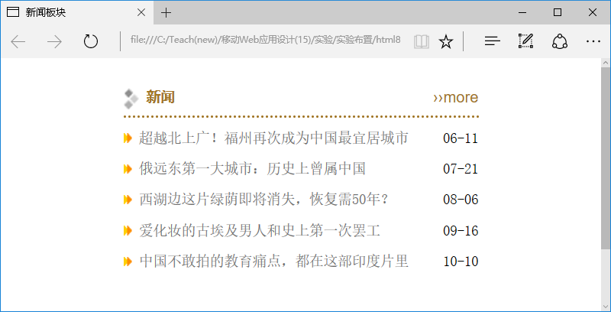
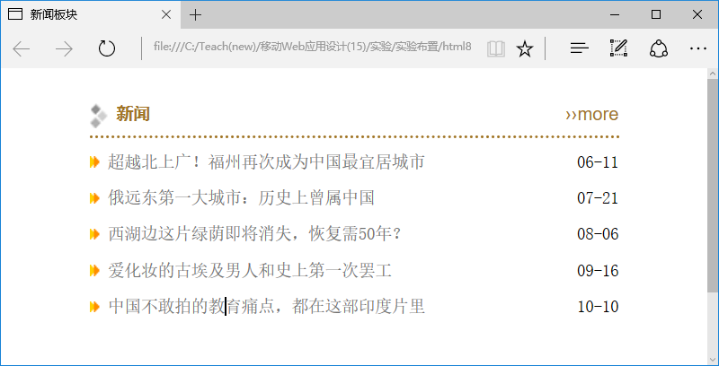
完成后截图：
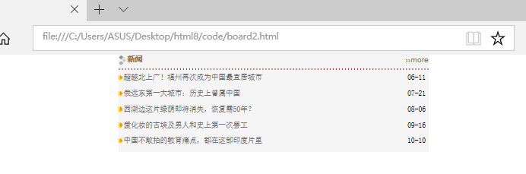
样式源代码： *只需写一个宽度
<!DOCTYPE HTML>
<html>
<head>
<meta content="text/html;charset=utf-8">
<title>新闻板块</title>
<style>
* { margin: 0; padding: 0; line-height: 1.2em; }
*, a:link, a:visited, a:hover, a:active { text-decoration: none; font-size: 12px; font-family: 宋体; }
.clear {
clear: both;
}

li { list-style-type: none; }

#board1 { width: 510px;margin: 0 auto;background: whitesmoke;}

.boardmenu {
height: 18px;
border: 2px dotted brown;
border-left: none;
border-top: none;
border-right: none;
padding-bottom: 5px;
}
.boardmenu .title {
float: left;
}
.boardmenu .title img {

}
.boardmenu .title span { color: #a17525; font-weight: bold; font-family: 黑体;vertical-align:top;}
.boardmenu .more {
float: right;
vertical-align: top;
}
.boardmenu .more a { font-size: 13px;font-family: sans-serif;color: #a17525; }

.boardcontent {position: relative;margin-top: 5px;}
.boardcontent li { height: 26px; }
.boardcontent a {
font-size: 12px;
color: #6f6f6f;
}
.boardcontent li:before { content: url(../images/list_icon.gif) }
.boardcontent span{
position: absolute;
right: 1%;
}

</style>
<meta charset="utf-8">
</head>
<body>
<div id="board1" class="board">
<div class="boardmenu">
<div class="title">
<img src="../images/boardmenu.gif"><span>新闻</span>
</div>
<div class="more"><a href="#">&#8250;&#8250;more</a></div>
<div class="clear"></div>
</div>
<ul class="boardcontent">
<li><a href="#">超越北上广！福州再次成为中国最宜居城市</a><span>06-11</span></li>
<li><a href="#">俄远东第一大城市：历史上曾属中国</a><span>07-21</span></li>
<li><a href="#">西湖边这片绿荫即将消失，恢复需50年？</a><span>08-06</span></li>
<li><a href="#">爱化妆的古埃及男人和史上第一次罢工</a><span>09-16</span></li>
<li><a href="#">中国不敢拍的教育痛点，都在这部印度片里</a><span>10-10</span></li>
</ul>
</div>
</body>
</html>
5、（选做）（menu3.html）尝试把menu1.html中的浮动元素改为display:inline-block，也可以得到类似的页面。
完成后截图：
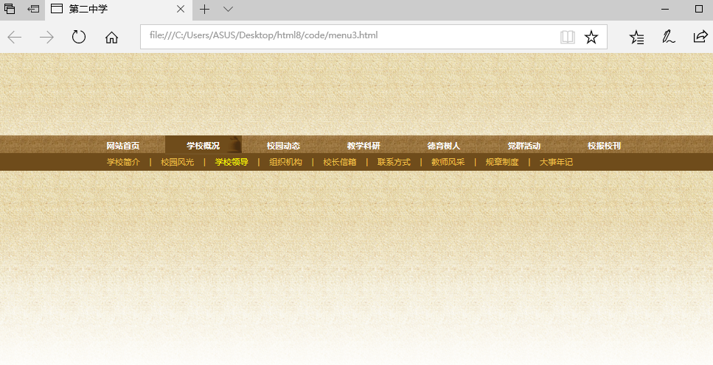
样式源代码：
<!DOCTYPE HTML>
<html>
<head>
<meta content="text/html;charset=utf-8">
<title>第二中学</title>
<style>
* { margin:0; padding:0;font-size:12px;font-family:宋体;line-height:1.2em}
a:link, a:visited, a:hover, a:active {text-decoration: none;}

.wrapper {
margin: 0 auto;
width: 980px;
position:relative;
color: white;
}

li {list-style-type:none}

#header_outer {
height: 140px;
background: url("../images/header_bg.png") repeat-x;
}

#header {
orverflow: hidden;
}

#nav_outer {height:60px;}
#nav span,#nav a {font-size:14px;}

#nav .subnav {height:26px;}

#main_outer {
height: 500px;
background-position: 0 -180px;
background: url(../images/header_bg.png) repeat-x;
}

#nav{
position: relative;
}
#nav_outer{
height: 60px;
background: url(../images/nav_bg.jpg),#6f4c1b;
background-repeat: repeat-x,repeat;
background-size: auto 30px,auto 30px;
}
#nav>li{
display: inline-block;
width: 130px;
height: 60px;
padding: 8px 0px;
text-align: center;
font-weight: bolder;
background-position: 0px -64px;
transition-property: background;
transition-duration: 0.5s;
}
#nav>li:hover{
background: url(../images/nav_bg2.gif) no-repeat 0px -32px border-box ;
}
.subnav{
display: none;
position: absolute;
left: 3.3%;
top: 28px;
padding: 8px 0px;
}
.subnav li{
display: inline-block;
color: #f1c149;
font-weight: normal;
padding: 0px 5px;
}
#nav>li:hover .subnav{
display: block;
}
#nav span,#nav a{
font-family: 微软雅黑;
color: inherit;
}
.subnav a:hover{
color: #FF0!important;
}
</style>
<meta charset="utf-8">
</head>
<body>
<div id="header_outer">
<div id="header" class="wrapper">
</div><!--header-->
</div> <!--header_outer-->

<div id="nav_outer">
<ul class="wrapper" id="nav">
<li><a href="#" class="nav_hover">网站首页</a></li>
<li><a href="#">学校概况</a>
<ul class="subnav">
<li><a href="#">学校简介</a></li>
<li><span>|</span></li>
<li><a href="#">校园风光</a></li>
<li><span>|</span></li>
<li><a href="#">学校领导</a></li>
<li><span>|</span></li>
<li><a href="#">组织机构</a></li>
<li><span>|</span></li>
<li><a href="#">校长信箱</a></li>
<li><span>|</span></li>
<li><a href="#">联系方式</a></li>
<li><span>|</span></li>
<li><a href="#">教师风采</a></li>
<li><span>|</span></li>
<li><a href="#">规章制度</a></li>
<li><span>|</span></li>
<li><a href="#">大事年记</a></li>
</ul>
</li>
<li><a href="#">校园动态</a>
<ul class="subnav">
<li><a href="#">公示公告</a></li>
<li><span>|</span></li>
<li><a href="#">招生招聘</a></li>
<li><span>|</span></li>
<li><a href="#">校园新闻</a></li>
<li><span>|</span></li>
<li><a href="#">周程安排</a></li>
</ul>
</li>
<li><a href="#">教学科研</a>
<ul class="subnav">
<li><a href="#">课例展示</a></li>
<li><span>|</span></li>
<li><a href="#">课程建设</a></li>
<li><span>|</span></li>
<li><a href="#">教学研究</a></li>
<li><span>|</span></li>
<li><a href="#">科技教育</a></li>
</ul>
</li>
<li><a href="#">德育树人</a>
<ul class="subnav">
<li><a href="#">德育活动</a></li>
<li><span>|</span></li>
<li><a href="#">德育成果</a></li>
<li><span>|</span></li>
<li><a href="#">学子风采</a></li>
<li><span>|</span></li>
<li><a href="#">德育课程</a></li>
<li><span>|</span></li>
<li><a href="#">德育在线</a></li>
<li><span>|</span></li>
<li><a href="#">心灵空间</a></li>
</ul>
</li>
<li><a href="#">党群活动</a>
<ul class="subnav">
<li><a href="#">机构设置</a></li>
<li><span>|</span></li>
<li><a href="#">党群动态</a></li>
<li><span>|</span></li>
<li><a href="#">党员先锋</a></li>
<li><span>|</span></li>
<li><a href="#">理论学习</a></li>
<li><span>|</span></li>
<li><a href="#">校务监督</a></li>
</ul>
</li>
<li><a href="#">校报校刊</a>
<ul class="subnav">
<li><a href="#">二中人</a></li>
<li><span>|</span></li>
<li><a href="#">二中风采</a></li>
<li><span>|</span></li>
<li><a href="#">微博精选</a></li>
</ul>
</li>
</ul>
</div>

<div id="main_outer">
<div class="wrapper" id="main">
</div><!--main_m-->
</div> <!--main wrapper-->
</div> <!--main_outer-->
</body>
</html>
【完成情况】
是否完成了下面实验题目？(√完成 ×未做或未完成)
1 [√ ] 2 [√ ] 3[ √] 4 [ √] 5 [√ ]

【实验体会】
写出实验过程中遇到的问题，解决方法和自己的思考；并简述实验体会（如果有的话）。
在做menu2下拉菜单的时候，由于要实现透明度渐变，display好像并不能实现这个。因此采用了将高度设置为0，overflow设置为hidden，opacity设为0来做到display:none的效果，然后hover的时候将overflow再设为visible来让它显示，同时把opacity设为1，这样就实现了透明度渐变。
【交实验报告】
(a) 每位同学单独完成本实验内容并填写实验报告。
(b) 截止时间：2017年11月18日 23:00（周六）
上交作业网站：http://172.18.187.11/netdisk/default.aspx?vm=15web
文件夹: /实验上交/html8
上传文件：(1) 学号_姓名_htm8.doc (实验报告) （不要交PDF文件）
(2) 学号_姓名_ html8.rar (包含完成最后步骤的html及其相关文件)

